Bolzano, 31 luglio 2025

**COPA-DATA raggiunge il massimo livello di certificazione da Körber per l’interfaccia "PAS-X MSI Plug & Produce"**

[*Körber*](https://www.koerber-pharma.com/) *ha assegnato a COPA-DATA il certificato "PAS-X MSI Plug & Produce Certified" per* [*zenon Software Platform*](https://www.copadata.com/it/prodotti/piattaforma-software-zenon-per-lautomazione-industriale-energetica/)*. Dopo la certificazione "PAS-X MSI Plug & Produce Ready" ottenuta da zenon nel 2023, COPA-DATA ha ora raggiunto il livello più alto di riconoscimento nell’ambito del programma partner di Körber. Questo risultato è stato ottenuto sulla base di un progetto realizzato per un cliente.*

Il certificato "PAS-X MSI Plug & Produce" viene assegnato ai partner Körber che offrono un'interfaccia standardizzata per il loro Manufacturing Execution System (MES) PAS-X MES: PAS-X MSI. L'interfaccia di integrazione del livello produttivo, basata su messaggi, consente di collegare in modo semplice le macchine. La piattaforma zenon no-code implementa questo standard e trasferisce i dati associati alle macchine al MES. La certificazione "Ready" conferma una comprensione di base di questa tecnologia. Il secondo e più alto livello, ossia "Certified", dimostra che l'azienda partner in questo caso COPA-DATA, ha implementato un'interfaccia e ha superato con successo un test di approvazione dell'interfaccia.

**Molti anni di collaborazione**

Giuseppe Menin, Direttore Life Sciences & Process Industry di COPA-DATA, ha dichiarato: "Siamo molto soddisfatti del certificato. È la conferma che, insieme a Körber, offriamo ai nostri clienti dell'industria farmaceutica una soluzione versatile e affidabile". COPA-DATA collabora con Körber già da diversi anni, anche nell'ambito del network internazionale di specialisti ISPE Pharma 4.0. Questa rete si concentra sulla digitalizzazione del settore altamente regolamentato delle scienze della vita. Lars Hornung, Sr. Principal Alliances & Technology Partners Software della Business Area Pharma di Körber ha commentato: "Il raggiungimento del livello Certified è una buona notizia per i nostri clienti comuni, per i quali l'integrazione di zenon e PAS-X MES è all'ordine del giorno come parte della trasformazione digitale."

**Contributo congiunto per il futuro**  
Il software di controllo industriale PAS-X MES monitora e documenta la produzione in tempo reale. L'interfaccia con zenon Software Platform si è dimostrata particolarmente efficace nell'integrazione delle apparecchiature di campo nel settore farmaceutico. Grazie all'interfaccia MSI implementata da COPA-DATA, è possibile integrare le macchine secondo il principio "plug & produce". Menin ha aggiunto: "Grazie a questa interfaccia, consentiamo la comunicazione bidirezionale tra MES e produzione, compresa la gestione delle eccezioni. Questo permette la 'Review by Exception' e quindi riduce i tempi di rilascio dei lotti".

*Ulteriori informazioni sull'interfaccia MSI di zenon* [*sono disponibili sul sito web di COPA-DATA.*](https://www.copadata.com/en/industries/life-sciences-pharmaceutical/pharmaceutical-insights/zenon-msi-interface/)

**Informazioni su COPA-DATA**  
COPA-DATA è un produttore di software indipendente specializzato nella digitalizzazione per l'industria manifatturiera e il settore energetico. La sua piattaforma software zenon consente agli utenti di tutto il mondo di automatizzare, gestire, monitorare, integrare e ottimizzare macchine, apparecchiature, edifici e reti elettriche. COPA-DATA combina decenni di esperienza nell'automazione con il potenziale della trasformazione digitale e una forte spinta verso soluzioni che favoriscano la sostenibilità. In questo modo, l'azienda supporta i propri clienti a raggiungere i loro obiettivi in modo più semplice, veloce ed efficiente. L'azienda a conduzione familiare è stata fondata da Thomas Punzenberger nel 1987 a Salisburgo, in Austria. Nel 2024, con oltre 450 dipendenti in tutto il mondo, ha generato un fatturato di 99 milioni di euro.

**Informazioni su Körber**

"Delivering the difference in pharma": nella Business Area Pharma di Körber, Körber fa la differenza supportando i propri clienti con un approccio olistico all'ecosistema. L'esclusivo portafoglio di soluzioni end-to-end spazia dalle macchine per i processi asettici, all'ispezione, al confezionamento e ai materiali e ai sistemi di trasporto, alla consulenza, ai servizi, al software e alle soluzioni digitali e basate sull'intelligenza artificiale che fungono da livelli di integrazione per guidare la produzione farmaceutica.

Körber semplifica i processi, riduce i rischi e accelera il time-to-market, garantendo una collaborazione fluida lungo l'intera catena del valore farmaceutica e biotecnologica. Grazie alla sua vasta conoscenza del settore, Körber supporta i clienti globali nella creazione di nuove potenzialità. Le sue soluzioni contribuiscono a una migliore qualità della vita per le generazioni attuali e future. www.koerber-pharma.com

Immagini

Un'immagine che contiene volto umano, persona, abbigliamento, cravatta.

I contenuti generati dall'intelligenza artificiale possono essere difettosi.Giuseppe Menin, Direttore Life Sciences & Process Industry di   
COPA-DATA, afferma che il certificato conferma che zenon è una soluzione software versatile e affidabile.

Picture Credit: COPA-DATA

[Scaricare](https://www.copadata.com/hubfs/Images%20Website/News%20Images/News%20Download_Images/COPA-DATA_Giuseppe_Menin.jpg)

Lars Hornung, Senior Principal Alliances & Technology Partners Software di Körber, è soddisfatto per i clienti comuni.

Picture Credit: Körber

[Scaricare](https://www.copadata.com/hubfs/Images%20Website/News%20Images/News%20Download_Images/K%C3%B6rber_Lars_Hornung.jpg)

Un'immagine che contiene testo, screenshot.

I contenuti generati dall'intelligenza artificiale possono essere difettosi.

L'interfaccia MSI di zenon consente la comunicazione bidirezionale tra il MES e il livello di produzione.

Credito immagine: COPA-DATA

[Scaricare](https://www.copadata.com/hubfs/Images%20Website/News%20Images/News%20Content_Images_880x500px/News_Content_880x880px_PASX.png)

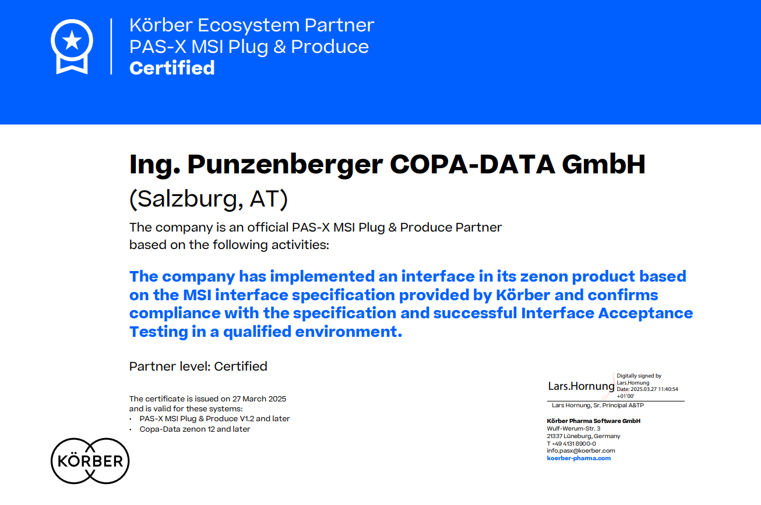Körber conferisce a COPA-DATA il certificato "PAS-X MSI Plug & Produce" per la connessione semplice e standardizzata della piattaforma software zenon a PAS-X MES.

Picture Credit: COPA-DATA

[Scaricare](https://www.copadata.com/hubfs/Images%20Website/News%20Images/News%20Download_Images/20250327-PAS-X-MSI-CopaData-CERTIFIED-sig.pdf)

I vostri referenti

COPA-DATA Italia

Noemi Torcasio

Marketing Manager  
T: +39 0471674134

[Noemi.torcasio@copadata.it](mailto:Noemi.torcasio@copadata.it)

Ing. Punzenberger COPA-DATA S.r.l.

Via Pillhof, 107

39057 Frangarto (BZ)

Italia

[www.copadata.com](http://www.copadata.com)

](https://www.instagram.com/copadata_insights/)[\\copa-data.internal\shares\User\Julia Angerer\Documents\Social Media\facebook.png](https://www.facebook.com/COPADATAHeadquarters)[\\copa-data.internal\shares\User\Julia Angerer\Documents\Social Media\youtube.png](http://www.youtube.com/user/copadatavideos)[\\copa-data.internal\shares\User\Julia Angerer\Documents\Social Media\linkedin.png](https://www.linkedin.com/company/copa-data-headquarters)